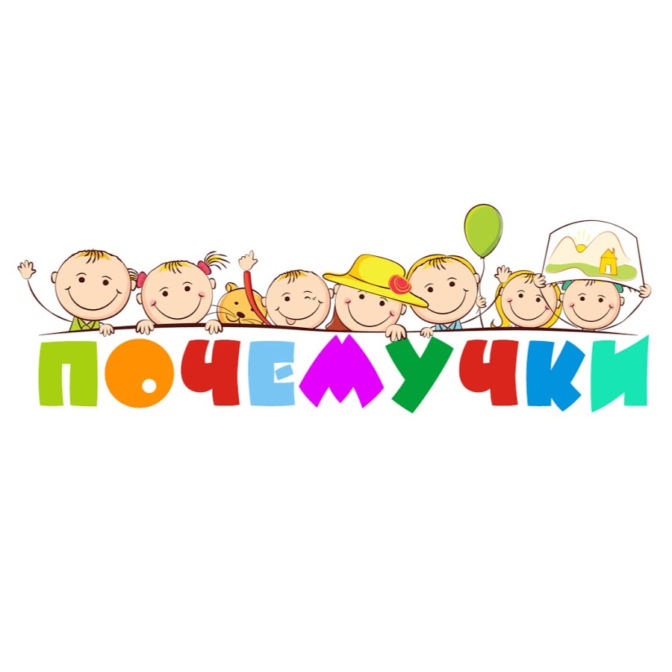

|  |  |  |  |  |  |
| --- | --- | --- | --- | --- | --- |
| **Название** | **Класс** | **Направление воспитательной работы** | **Формы реализации** | **Ресурсы** | **Сроки** |
| «Почемучки» | 3 А | Клубная деятельность  ( по окончании оформление папки-передвижки по итогам работы клубной деятельности) | Задания (по предметам, включенным в курс 3 класса) | WhatsApp  <https://uchi.ru/>  [https://dnevnik.ru/teachers#](https://dnevnik.ru/teachers) | 13.04.2020-30.05.2020 |
| Онлайн-занятия на платформе uchi.ru. | <https://uchi.ru/> | 13.04.2020-30.05.2020 |
| Марафон «Соня в стране Знаний». | <https://uchi.ru/> | 13.04.2020-06.05.2020 |
| Создание книги «Редкие и исчезающие животные». | Интернет, электронные библиотеки. | 13.04.2020-30.05.2020 |
| Проведение «флешмоба» «Сидим дома. Режим самоизоляции». | По окончании «флешмоба» создание видеоролика. | 13.04.2020-22.04.2020 |
| Конкурс, посвященный 75-летию Великой Победы (видеофайлы) | По окончании конкурса создание видеоролика. | 13.04.2020-30.04.2020 |
| Индивидуальная работа с детьми и родителями по средствам связи. | Онлайн, WhatsApp, электронная почта, аудио, видео-звонки. | 13.04.2020-30.05.2020 |
| КУЛЬТУРА.РФ  (заочные экскурсии по городам России, музеям) | Видео-экскурсии (ученикам через WhatsApp отправляется ссылка на экскурсию)  <https://www.culture.ru/>  <https://www.culture.ru/news/255559/krupneishie-muzei-mira-predstavili-besplatnye-onlain-ekskursii> | 13.04.2020-30.05.2020 |
| Видео-уроки, конкурсы поделок, рисунков, решение кроссвордов, игры на платформе uchi.ru. ( с привлечением специалистов по внеурочной деятельности) | Интернет  WhatsApp  Онлайн-уроки | 13.04.2020-30.05.2020 |
| Уроки «Тетушки Совуньи» по теме «Уроки осторожности». | Ссылки на видео-уроки.  <https://youtu.be/SVCvqj-TVNw> | 13.04.2020-30.05.2020 |
|  |  |  | Занимательная рабочая тетрадь «Я сам». | Ссылка на тетрадь «Я сам».  (<https://cloud.mail.ru/public/3MrM/2Y4D7ooFz).> | 13.04.2020-30.05.2020 |